

**НОВОГОДНИЙ КВН в 1 классе**

**Учитель:** Здравствуйте, ребятишки! Девчушки и мальчишки! А также ваши родители. Всех без исключения приглашаем на наши весёлые развлечения!

Пусть любой об этом знает, вас на празднике ожидают:

Игры интересные, подарки чудесные, загадки различные, кушанья отличные.

**КАК ВСТРЕЧАЮТ НОВЫЙ ГОД В РАЗЛИЧНЫХ СТРАНАХ**

В **Бирме** в Новый год на улицах городов и сёл люди при встрече поливают друг друга водой из различной посуды. При этом никто не остаётся в обиде – это самое жаркое время года.

В **Болгарии**, когда люди собираются у праздничного стола, во всех домах на 3 мин. гаснет свет. Эти минуты называют минутами новогодних поцелуев, тайну которых сохраняет темнота.

На **Кубе** перед Новым годом наполняют бокалы водой, а когда часы пробьют 12, выплёскивают её через открытое окно на улицу в знак того, что старый год счастливо окончился и они желают, чтобы новый был таким же ясным и чистым, как вода.

В **Румынии** на Новый год нельзя сердиться.

В **Швеции** под Новый год принято разбивать посуду у дверей друг друга.

Чтобы не впустить злых духов, **японцы** вешают пучки соломы перед входом в дома, что, как они полагают, приносит счастье. В момент начала Нового года японцы начинают смеяться. Они верят, что смех принесёт им удачу в приходящем году.

Так давайте же сделаем девизом нашего праздника слова : «Если хочешь долго жить, чаще умирай от смеха».

РАСПРЕДЕЛЯЕМСЯ НА КОМАНДЫ: (при входе в класс дети вытягивают карточку с изображением какого-то предмета)

**1 задание**: Правильным ответом на это задание

Будет эмблема с вашим названием.

1. Красавица какая – стоит, светло сверкая,

Как пышно убрана… Скажите, кто она? (ЁЛКА)

1. Покружилась звёздочка в воздухе немножко,

Села и растаяла на моей ладошке. (СНЕЖИНКА)

1. Жил я посреди двора, где играла детвора,

Но от солнечных лучей превратился я в ручей. (СНЕГОВИК)

**2 задание:** Какой же Новый год без ёлки? И следующий конкурс нашей программы – **«НАРЯДИМ ЁЛОЧКУ»**

От каждой команды по 3 человека. 1 будет ёлочкой, 2 других будут наряжать подручными средствами.

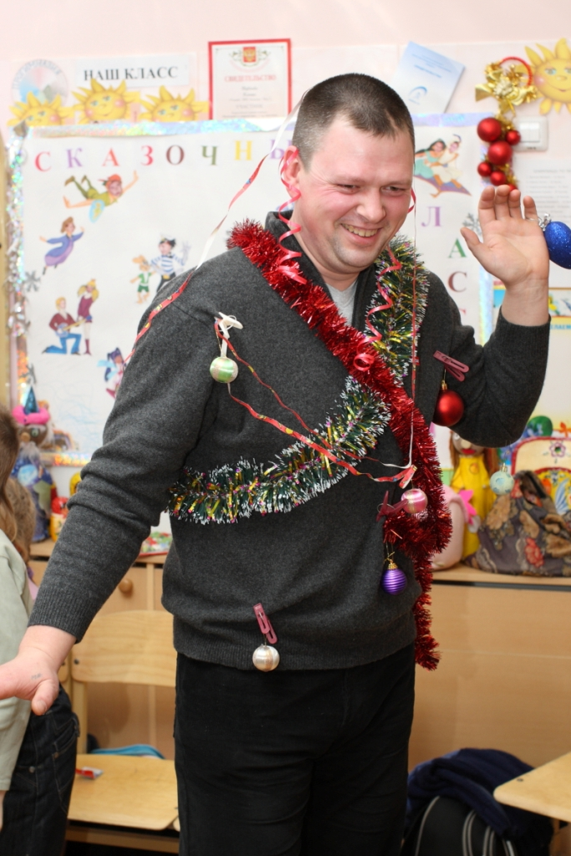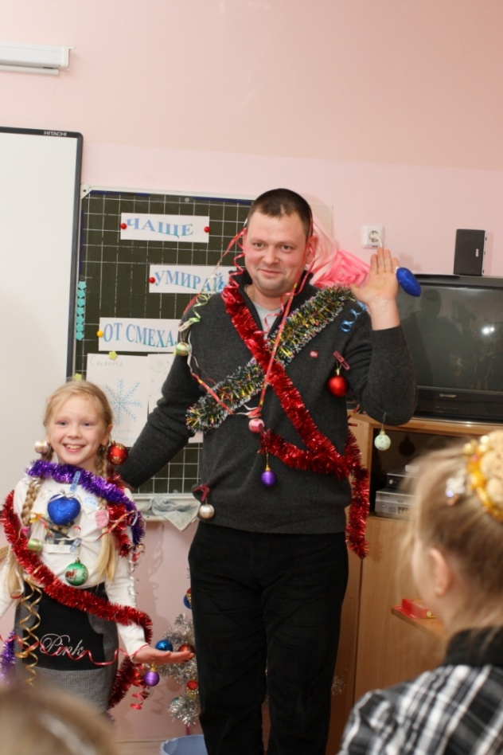

**ПРИЗ КАЖДОМУ**. (3 – 3)

**3 задание**: Ёлочка наряжена, а теперь хоровод у ёлочки.

Видеоклип БАЛАГАН-ЛИМИТЕД **«В ЛЕСУ РОДИЛАСЬ ЁЛОЧКА»**.

**4 задание:** Все вы конечно любите получать подарки, а вот дарить их ещё приятнее. Объявляется конкурс **«НОВОГОДНИЙ ПОДАРОК».** Приглашаются по 2 человека от команды. Ваша задача красиво упаковать подарок, при этом пользоваться можно только одной рукой. Вторую, чтобы избежать соблазна, придётся связать с рукой соседа.

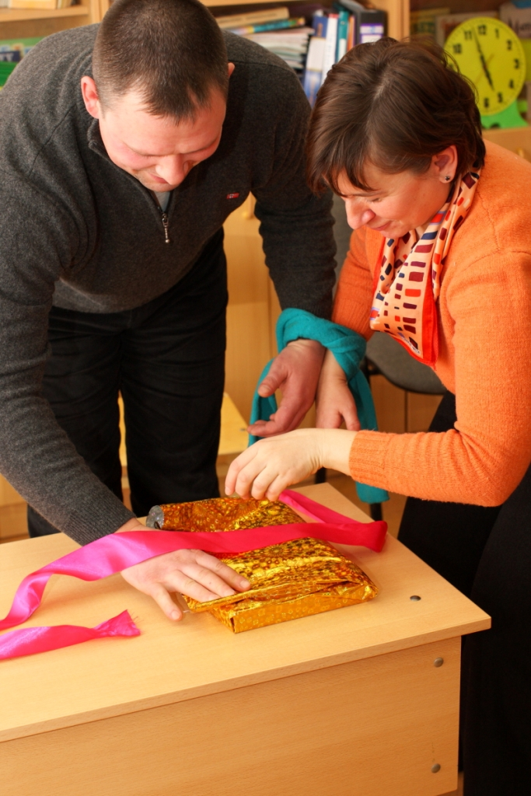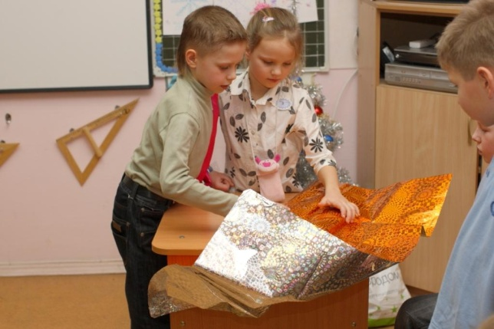

**5 задание**: **КОНКУРС КАПИТАНОВ**

*Подготовить прочтение торжественной новогодней речи*:

1. Снова к нам пришёл сегодня праздник ёлки и зимы.

Этот праздник новогодний с интересом ждали мы. (дети)

1. Лесом частым, полем вьюжным зимний праздник к нам идёт.

Так давайте скажем дружно: «Здравствуй, здравствуй, Новый год!»

1. Всех подружек поздравляем, поздравляем всех друзей.

И от всей души желаем мы вам самых светлых дней! (дети)

(2 – 2)

Пока капитаны готовятся, остальные члены команд участвуют в конкурсе **«КТО КАК РАЗГОВАРИВАЕТ»**

**ЁЛКА**: 1) ворона … (каркает)

2) медведь … (ревёт)

3) лиса … (лает)

**СНЕГОВИК**: 1) утка … (крякает)

2) конь … (ржёт)

3) слон … (трубит)

**СНЕЖИНКА**: 1) журавль … (курлычет)

2) индюк … (кулдыкает)

3) олень … (хоркает)

4) филин … (ухает)

КАПИТАНЫ ЗАЧИТЫВАЮТ ПОЗДРАВЛЕНИЯ

**6 задание**: Игра **«ПРИНЦ, ПРИНЦЕССА И ДРАКОН»**

(наподобие «Камень, ножницы, бумага») – присоединяются родители.

ПРИНЦ – взмахивает мечом

ПРИНЦЕССА – делает кникенс

ДРАКОН – поднимает 2 руки вверх, изображая трёхглавого дракона

Команды встают друг против друга. Посовещавшись, они выбирают себе персонажа и по команде ведущего, показывают друг другу.

ПРИНЦЕССА – побеждает принца

ДРАКОН – побеждает принцессу

ПРИНЦ – побеждает дракона

**ПРИЗ - ВСЕМ**

**7 задание**: **«ТЕЛЕГРАММА»** (по 3 человека от команды)

Пока мы с вами играли, пришла телеграмма, но во время пути, слова в ней стёрлись. Задание – восстановить телеграммы. На каждую букву дописать слово. Помните, что телеграмма новогодняя. П, С, Н, Г, Ж, Х, У, В, Д

(3 – 3)

Пока игроки готовятся, конкурс с оставшимися игроками:

**ЁЛКА**: 1) У кого есть язык (язычок), но нет рта? (у колокола, у ботинка, у пламени)

2) У кого есть косточки, но нет скелета? (у абрикоса, вишни, сливы и пр.)

3) У кого есть зубы, но нет языка, рта? ( у пилы, расчёстки, шестерёнки)

**СНЕГОВИК**: 1) У кого есть ручки, но нет ножек? (у дверей, чашек и кружек, окон)

2) У кого есть спинка, но нет животика? (у стула, у дивана, у кресла)

3) У кого есть нос (носик), но нет лица? (у чайника, корабля)

**СНЕЖИНКА**: 1) У кого есть лицо, но нет головы? (у одежды, у ткани)

2) У кого есть почки, но нет желудка и печени? (у деревьев, кустарников)

3) У кого есть рёбра, но нет позвоночника) (у куба, пирамиды, призмы)

**8 задание**: **«ТАНЦУЮТ ВСЕ»**

Клип **«НОВОГОДНИЕ ИГРУШКИ»**

**9 задание: «БАНТИК»**

Участвуют по 3 человека. Двум участникам завязывают глаза и одному из них дают в руки пучок ленточек, третьего ставят посреди комнаты. Один из игроков должен завязать на «свободном» участнике как можно больше ленточек по всему телу. А второй игрок собрать эти ленточки на ощупь.

(3 – 3)

**10 задание**: **«ТЕАТР-ЭКСПРОМТ»**

Из книги «Школьный досуг» - стр.233 «Сказка №4»

ПОЗДРАВЛЕНИЕ УЧИТЕЛЯ:

Спасибо Вам всем, за улыбки и смех!

Хочу с Новым годом поздравить вас всех!

В Новом году Вам желаю успехов,

Побольше весёлого звонкого смеха,

Побольше хороших друзей и подруг,

Отметок отличных и знаний сундук!